店铺风格定位完成后，我们已经明白了我们产品特色，店铺风格和买家画像，那么接下来就是塑造店铺风格了。
有共同爱好的买家群，会被特定的店铺风格所吸引，从他们的关注点出发，规划店铺装修，做好买家进店的第一印象尤为重要。
决定店铺风格的元素无非就是色彩、文案、图案三个部分。而这些元素的表达，通过店铺装修，字体、店铺名称，品牌及店铺标语，装饰元素，模特、logo等方式呈现。
一、 色彩
主色调不是随意选择的，每一种颜色都代表不同的含义，不同群体及风格偏好的人群，对于色彩的喜好也是不同的，产生的心理感受也是不一样的。因此在选择店铺装修主色调时，先要了解各个颜色的含义及感官体验，再系统分析自己风格受众人群的心理特征，找到他们易于接受的色彩。
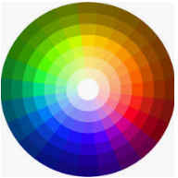
同时，也要避免单一色的堆砌，给人单调，压抑的感觉，寻找合理的辅色搭配，才能将主色调的视觉体验发挥到极致，但要注意轻重缓急，色系也不能太多，3种以内最佳，不能喧宾夺主，造成色彩杂乱。色彩之间的配合也会产生另外一种意义，关于色彩如何选择及如何搭配，请查看课程《来点儿颜色，让你的店铺更出彩！》
二、文案
通过文案的设计，从情感上打动买家，让他们获得某种认同感或归属感也是风格店铺视觉塑造的重要途径。文案体现在字体选择，店铺名称，品牌或店铺标语等方面。
（1）字体
在店铺装修中，每种字体效果给客户呈现的视觉效果不同，从字体中也能感受到一种风格，比如可爱，优雅，简洁，古典等等。美工在店铺装修时选择什么样的字体，首先要保证不侵权，其次就是要看店铺风格了。
常见的字体风格有线型、手写型、书法型及规整型。
线型字体
线型字体文字笔画的每个部分宽窄都一致，给人简洁明快的感觉，在店铺文案设计中较为常用，常用的线型字体有"方正大黑简体"和"黒体"等。如图所示，图中用线型字体，纤细均匀，呈现出精致、简洁的文字视觉效果，很容易给人留下清爽简约的印象。
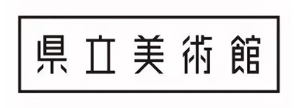
规整型字体
规整型字体标准、整齐，能够准确直观地传递商品或店铺的信息。在店铺的版面构成中，利用规整的排列间隔，结合不同的行长，可以很好地表现出画面的节奏感，给人大气端正的印象。

手写型字体
手写体大小不一、形态各异，在店铺中使用手写字体，可以表现出一种不可模仿的随意和不受约束的自由性。适当使用手写字体，迎合画面整体的设计风格，可以将店铺的风格表现得更加淋漓尽致。
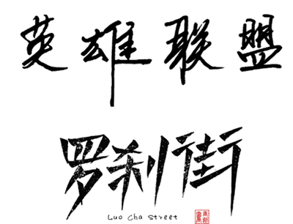
书法字体
书法字体有行书字体、草书字体、隶书字体、燕书字体、篆书字体和楷书字体6个大类。
书法字体是中国的传统艺术，字形自由、流畅，且富有变化。笔画间会显示出洒脱和力道，是一种传神的精神境界。为了迎合活动的主题或配合商品的风格，使用书法字体，可以増强画面中文字的外形设计感，表现出独特的韵味。
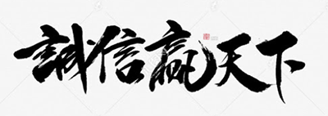
（2）店铺名称：
店铺名体现了产品的特色和面向人群等信息，一个好听的名字有利于消费者的记忆，自然而然就会对这家店铺产生好感。作为一家风格店铺，给店铺取名的时候，一定要充分考虑你的店铺风格。
例如年轻女装品牌妖精的口袋，面向18-30岁追求时尚敏感度的品味女性，专注于打造街头、淑女、另类、休闲，俏皮的风格。店铺名称“妖精的口袋”，给人带来天真、热情、古灵精怪、叫人捉摸不透的感觉，跟店铺风格相得益彰。
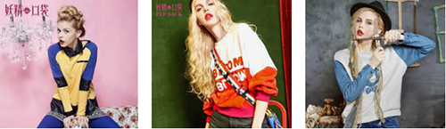
“梅子熟了”为某宝较早一批文艺复古店铺，努力将复古不失时尚的风格带给粉丝，传达一种追求品质的生活态度。店铺名称“梅子熟了”，就算没进入店铺没看到实物，也能给人一种清新文艺的感觉。
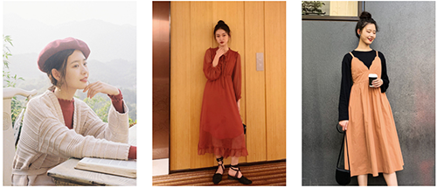
（3）品牌或店铺标语：
如果实力到位，树立起自己的产品品牌是非常必要的，用心做出自己的品牌故事，树立品牌理念，提炼品牌标语，让品牌和买家产生情感关联，化于心，才信之。
中小商家做风格店铺，其实也可以设计店铺风格标语，将自己的店铺风格和买家情感需求联系起来，能和买家群体产生情感共鸣，以此强化自己的风格，提升自己的影响力，增加客户的粘性，提升店铺的转化和复购。
年轻运动品牌耐克的标语：Just do it（想做就去做！）突出了年轻人的自我意识，强调运动本身。源氏食品品牌将标语“将时光做成味道、献给曾经的自己”，瞬间让人陷入80后老式怀旧风，满满的回忆！
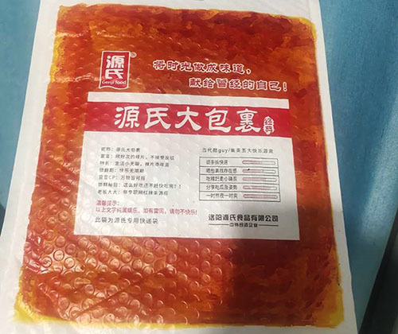
（源氏食品标语：将时光做成味道）
三、图案
（1） 装饰元素
除了店铺颜色外，背景装饰元素对整体风格的塑造也极为重要。比如春节期间利用背景上的烟花，灯笼等节日元素，来烘托节日喜庆的氛围。下图某清新可爱风格的家居生活店铺，增加太阳，花朵，棒棒糖等甜美的元素来强化店铺甜美清新的风格，不同风格及不同情景下的店铺装修，利用不同装饰元素能增添不少风采!
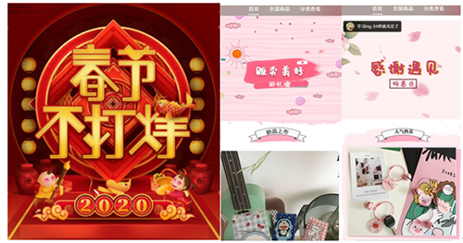
（左图：春节不打烊装修；右图：以粉色为主的小清新风格日用品店铺）
（2） 模特选择
风格店铺如果有模特图，那一定要找一个符合自己风格定位的。中性风选择一位长相甜美可爱的模特，肯定不合适，因为店铺特定的消费群体都有相似的审美认知，符合风格定位的模特，更能够满足这部分群体的穿衣感觉和想象，从而提升转化，吸引流量。如下图三家店铺，不说具体信息，大家根据模特形象也能判断出店铺基本风格为简约中性，清新甜美，欧美街头风格。
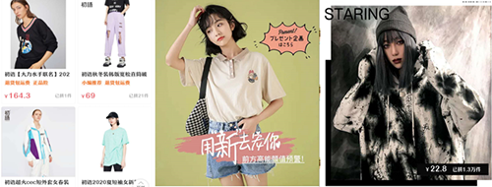
（3） 店铺logo和IP形象
常见的logo设计风格有极简风、手绘、负空间、拼接、几何化、现状、图案纹样、动态、复古、渐变、插图、摄影等，其中极简风简约干练，手绘随性可爱、渐变形式潮流个性，每种logo都能传达出不同的语言含义，设计也要跟店铺风格匹配。
部分店铺还打造了自己品牌专属的IP或宠物形象，如三只松鼠的松鼠形象，憨豆熊的熊猫、拼多多平台的多多鸡等，都有利于给通过常见的动物形象，加深买家的印象。
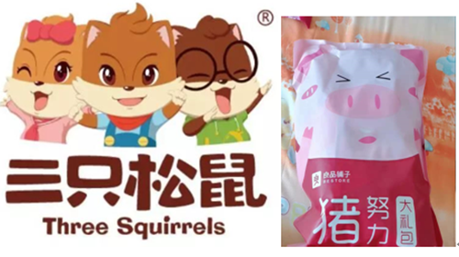
（三只松鼠宠物形象与良品铺子零食礼包包装视觉 ）
同时，在整体设计上，要注意根据买家兴趣和习惯，布局商品页面浏览路径，将买家关心和关注的产品问题，放在最前面展示，解决客户购买疑虑，减少决策时间，以提高买家成交。

